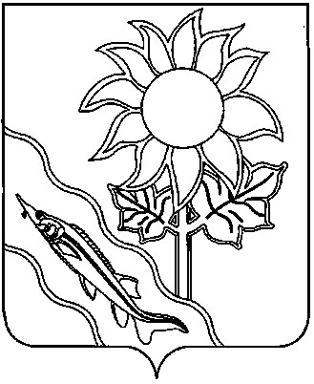
СОВЕТ МУНИЦИПАЛЬНОГО ОБРАЗОВАНИЯ ЕЙСКИЙ РАЙОН

РЕШЕНИЕ

от 24.04.2025 № 203

г. Ейск

О внесении изменений в решение Совета
муниципального образования Ейский район
от 24 ноября 2021 года № 373 «Об утверждении
положения о контрольно-счетной палате
муниципального образования Ейский район
(в новой редакции)»

В соответствии с решением Совета муниципального образования Ейский район от 13 февраля 2025 года № 174 «О внесении изменений в Устав муниципального образования Ейский район», статьями 7, 25, 60, 65 Устава муниципального образования Ейский район Совет муниципального образования Ейский район, р е ш и л:
- Внести в решение Совета муниципального образования Ейский район от 24 ноября 2021 года № 373 «Об утверждении положения о контрольно-счетной палате муниципального образования Ейский район (в новой редакции)» (далее по тексту – решение) следующие изменения:
- в наименовании и по тексту решения слова «муниципальное образование Ейский район» заменить словами «муниципальное образование Ейский муниципальный район Краснодарского края» в соответствующих падежах.
- Председателю контрольно-счетной палаты муниципального образования Ейский район Чаленко С.Ю. зарегистрировать изменения в решение в установленном порядке.
- Отделу информатизации администрации муниципального образования Ейский район (Полупанов) разместить настоящее решение на официальном сайте администрации муниципального образования Ейский район в информационно-телекоммуникационной сети «Интернет».
- Настоящее решение вступает в силу со дня его подписания.

Председатель Совета муниципального
образования Ейский район О.М. Вяткин

